令和８年 口座登録依頼書
伯耆町長 様
集落名
下記のとおり、依頼します。
（該当するものを○で囲んでください。）

区長名
記
（１）役場からの補助金などを受け入れる口座 前年と同じ
（例：街灯補助金、公共施設整備補助金など）
金融機関名 | 山陰合同銀行 米子信用金庫 ゆうちょ銀行  鳥取銀行 鳥取西部農業協同組合 |  |  |  |  | 支店  支所  出張所
種 別 | 普通 当座 | 口座番号
口座名義 | フリガナ
※個人口座ではなく、集落の口座を登録してください。
（２）地域自治活動交付金を受け入れる口座 前年と同じ （ ）と同じ
金融機関名 | 山陰合同銀行 米子信用金庫 ゆうちょ銀行  鳥取銀行 鳥取西部農業協同組合 |  |  |  |  | 支店  支所  出張所
種 別 | 普通 当座 | 口座番号
口座名義 | フリガナ
※個人口座ではなく、集落の口座を登録してください。
（３）保健委員交付金を受け入れる口座 前年と同じ （ ）と同じ
金融機関名 | 山陰合同銀行 米子信用金庫 ゆうちょ銀行  鳥取銀行 鳥取西部農業協同組合 |  |  |  |  | 支店  支所  出張所
種 別 | 普通 当座 | 口座番号
口座名義 | フリガナ
※個人口座ではなく、集落の口座を登録してください。
（４）リサイクル推進員交付金を受け入れる口座 前年と同じ （ ）と同じ
金融機関名 | 山陰合同銀行 米子信用金庫 ゆうちょ銀行  鳥取銀行 鳥取西部農業協同組合 |  |  |  |  | 支店  支所  出張所
種 別 | 普通 当座 | 口座番号
口座名義 | フリガナ
※個人口座ではなく、集落の口座を登録してください。
通帳のコピーを添付してください（コピーは役場でもできます）。

【提出していただくもの】
（１）別紙「口座登録依頼書」
- 集落名・区長名をご記入の上、印鑑（認め）を押印してください。
- 金融機関名、種別は、該当するものを○で囲んでください。
- 支店名など、口座番号、口座名義を記入してください。
- 「前年と同じ」または「（ ）と同じ」に○をされた場合は、金融機関などの記入は省略できます。
- 「（ ）と同じ」の（ ）には、（１）～（４）の番号を入れてください。

（２）記入してある口座の通帳の写し（前年と同じ場合は不要です。）
① 口座番号が確認できるページ
② カタカナで名義が記載してあるページ
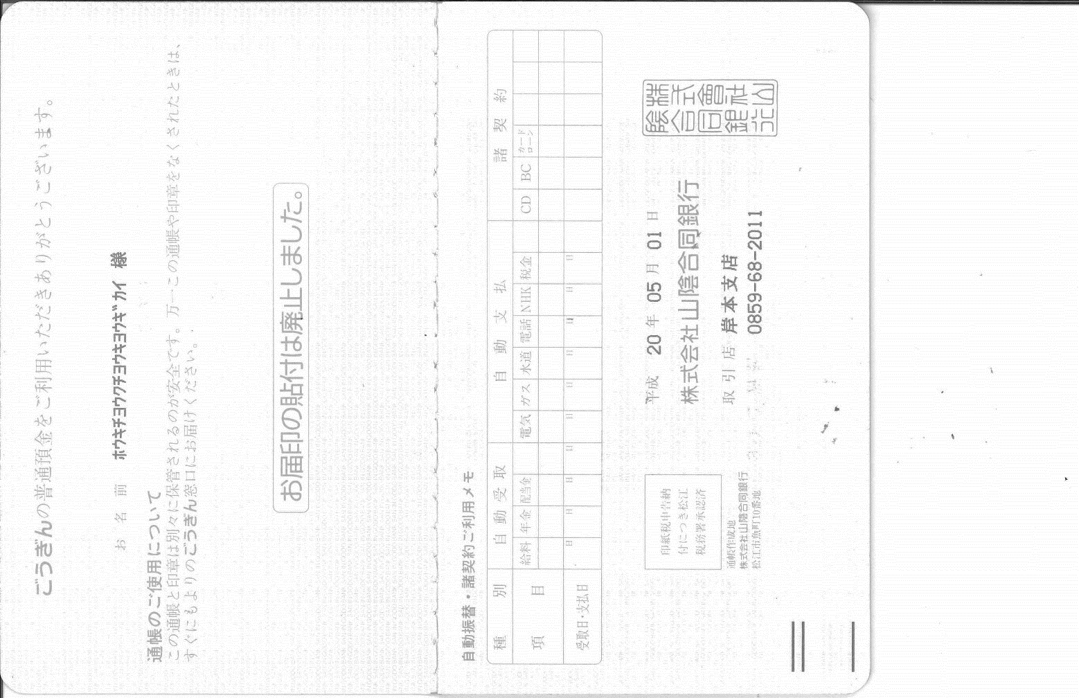
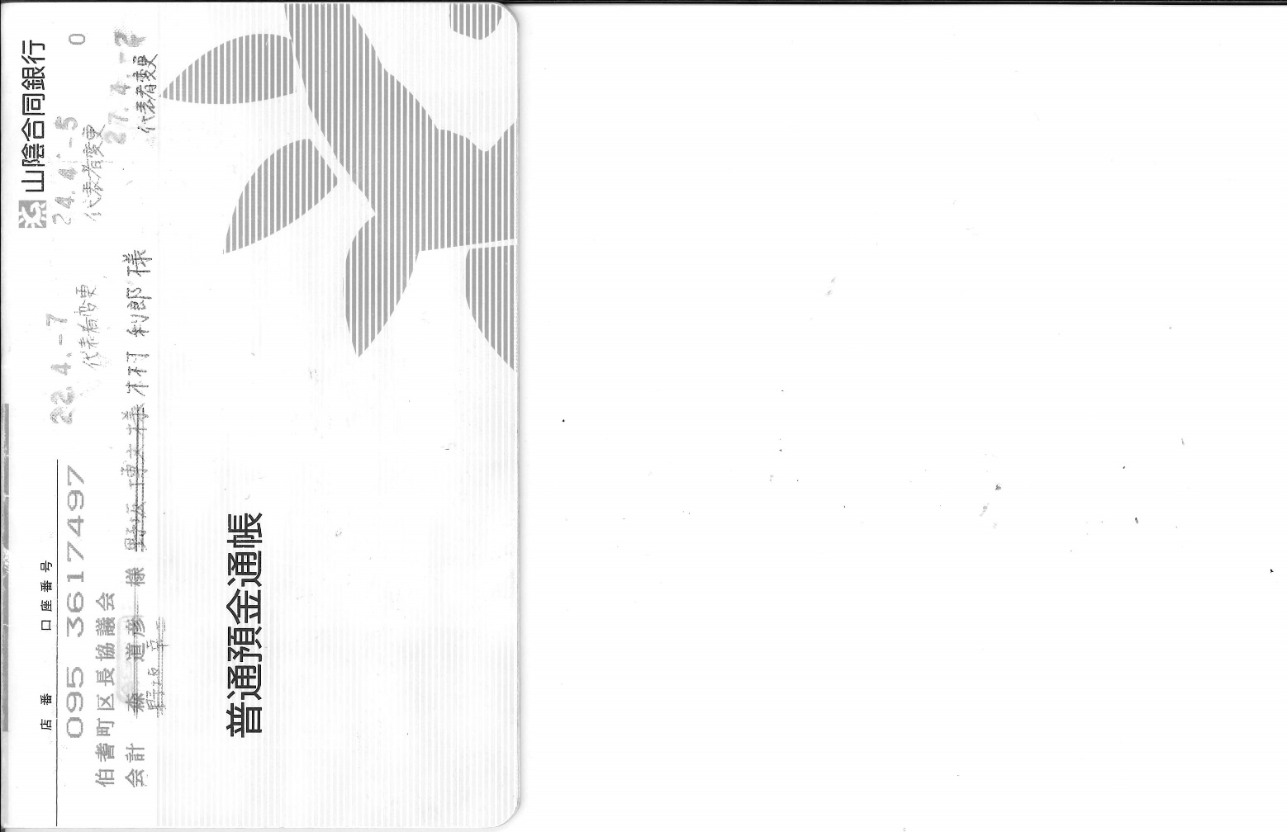
- カタカナで名義が記載してあるページ
- 口座が確認できるページ（表紙）

